《天天一击男》徽章攻略
徽章是英雄的证明，强悍的徽章能为英雄带来大量的提升。在一击男游戏中，徽章的争夺也是尤为激烈，然而徽章究竟为何有如今吸引力?而徽章又能为英雄提升多少?下面大家就来一起探索徽章的奥秘吧!
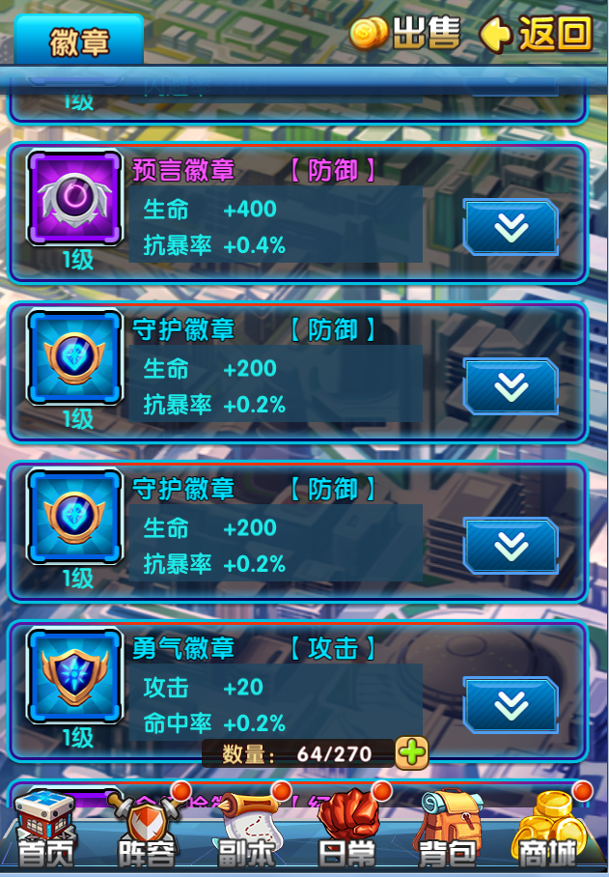
在游戏中，徽章分为攻击型徽章跟防御型徽章两种，品质方面也是有划分，分为蓝色徽章、紫色徽章、橙色徽章三种。品质越高的徽章所带来的提升也是越大。每名英雄都有专属的徽章缘，搭配徽章缘的英雄在属性上面能得到大量提升。徽章的主要获取途径为徽章箱子开启获得徽章碎片，再通过夺宝玩法(15级开启)收集徽章碎片进行合成获得完整徽章，这也是在一击男中，徽章为何会争夺激烈的主要原因!
徽章能为玩家带来大量的攻击属性跟生命属性提升，品质越高提升越大。徽章附带的基础属性可以通过徽章强化的方式进行提升，每次强化需要消耗金币跟其他徽章来增加徽章升级经验槽。每级强化能增加徽章附带的基础属性及特殊属性，品质越高的徽章每级升级所需经验值越高，伴随的属性提升也越多。跟装备一样，徽章也可能激活强化大师的徽章强化大师等级(详情请查看强化大师面板)。
徽章的精炼相比于强化要来的困难些，每次精炼都需要消耗徽章精炼石，且2级之后每级精炼都需要消耗同名徽章，精炼等级越高，所需消耗的同名徽章也是越多。徽章精炼石主要来源可以通过装备商店兑换，每日兑换上限为100个。徽章精炼可以提升徽章的基础属性外，还能提升徽章的附带另一套基础属性及特殊属性，这一套基础属性增长为百分比光环增长，所以在提升方面徽章精炼会比徽章强化会多的多，可以说徽章强化是为徽章奠定基础，徽章精炼则是将这个基础大量扩大，所以徽章的收集可千万别停下来哟!此外，徽章精炼也是同样能激活强化大师的徽章精炼等级。
徽章培养小贴士
1、徽章强化过程中，贴合强化大师等级要求来优先强化一套徽章，当徽章强化大师等级要求差额大的时候，平衡培养每名英雄的徽章也是不错的选择。徽章精炼亦是同理。
2、每天可以适当购买徽章箱子，来加大徽章的收集度，以便于装备英雄及精炼徽章。
3、徽章强化所需其徽章可以吞噬除橙色徽章外所有徽章，当全身6名英雄徽章全配齐之后，紫色徽章也便作为提升强化经验用。
4、经验徽章主要获取来源为：平息灾害功勋奖励、平息灾害战功商店兑换、VIP3开启的日常副本徽章副本。

